编号：KDQ13070208 |  | 可建楼控设备接口规格书 |  | 共1页 | 编制：
替代旧号：\ |  |  |  | 共1页 | 审核：
用途:□制作 □安装 □设计 □其他  √ |  |  | 可阅范围:□不限 □相关合作者 □相关员工 □机密  √ |  | 批准：

1.电路板外形尺寸图
外壳模具同户控器模具，尺寸详见《控制板尺寸及接口定义图130522.dwg》
接线端口如下，端子间距5.0mm。
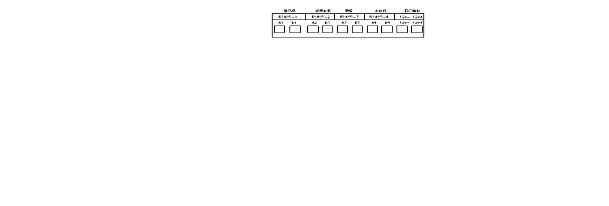
端子间距7.5mm。

2.要求
2.1基本要求：
a. 型号：SKJK-A
输入：AC220 V 输出：DC12V/1A
c. 使用开关电源，要求工作效率70%以上
d. 正常工作温度-25℃-60℃ 存储温度-40℃-70℃
e. 噪声：工作时电源噪声不得高于55dB（或人耳听，2人以上同时感觉没有噪声）
g. 安装孔要求：4*Φ4 （安装孔及定位尺寸见上图）
h. 接线方式为端子连接，端子为卧式安装，控制板上方无接线空间。
2.2电气性能要求：
a. 输出稳定度＜1%，波形失真＜5%，频率变化允许范围±1Hz
b. 输入电压在额定电压±15%变化时，电源能正常输出且无噪声
c. 电源应有过流、过压、欠压、短路保护功能，保护报警，重新上电后能自动恢复正常，高于额定电压30%过压保护
d. 正常工作时输出电压波动范围不得超过额定电压的±5%，输出电流波动范围不得超过额定电流的±5%
e. 输入电压分别在最低电压（额定电压85%）、额定电压、最高电压（额定电压115%）通断200次，仍能正常启停、正常工作。
f. 纹波要求：高频限制≤150mV（开关频率），工频限制小于输出电压值的10%（AC输入频率）
g. 开机延时要求：冷态条件下开机，输入额定电压与频率，额定负载输出，开机延时时间不得超过3s
h. 开关机时，测试输出电压冲出额定电压部分与额定输出电压的幅度应小于额定电压的10%
i. 满载条件下，功率因数不得低于90%
j. 介电强度，电源的输入与输出之间耐压1500V，输入与壳体地线之间1500V，输出与壳体地线之间500V，测试时间60s，无击穿飞弧现象，漏电流小于10mA（测试时，2输入线短接，2输出线短接）
2.3工作原理
设备控制接口，查询新风机、直燃机的运行参数，上传至楼控中心，并把楼控中心各类命令传至新风机、直燃机。
2.3其他要求：
a.使用的重要元器件必须提供规格书和有效的VDE、TUV认证证书*
b.满负载运行2h后测试温升，绝缘材料，外壳温升低于5℃，其他元器件不得超过额定温度限制的90%

*注意：重要元器件包括：变压器、电感、场效应管、输出整流二极管、桥堆、滤波电容、X电容、Y电容、PCB板、压敏电阻、保险管、光耦、避雷器

